¿De qué y a quién le habló García Cuerva?

Por Washington Uranga

25 de mayo de 2024 - 18:59
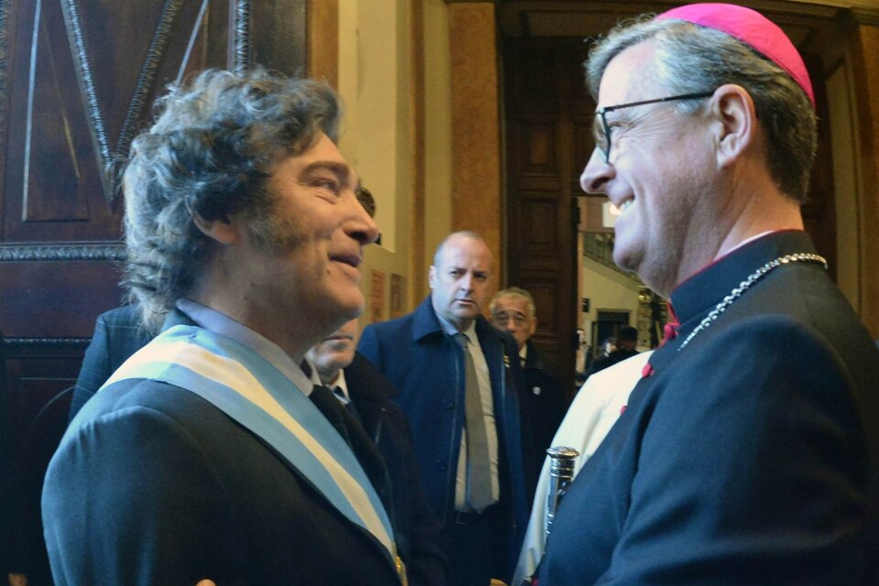
Por segunda vez en menos de quince días (la anterior fue con ocasión del cincuenta aniversario del asesinato del cura villero Carlos Mugica el arzobispo porteño Jorge García Cuerva volvió a reclamarle al gobierno “hechos y no palabras” y acción a través de “políticas públicas” que acompañen el “enorme esfuerzo” que está realizando el pueblo. Una lectura transversal de lo dicho por el arzobispo porteño en el Te Deum del 25 de mayo, deja al descubierto una serie de señalamientos que –aunque no fueron explícitamente apuntados al gobierno de Javier Milei- sí refieren y advierten críticamente a muchas de las actitudes del Presidente y de su gobierno. Sin negar por ello que hubo alusiones que también caben a la dirigencia en general. Se podría usar con pertinencia un dicho popular: “al que le caiga el poncho que se lo ponga”.
García Cuerva eligió con precisión los términos y el tono de su alocución. Desde el comienzo el arzobispo intentó evitar una utilización no deseada de sus palabras y por eso advirtió sobre el uso de “frases aisladas para querer alimentar la fragmentación”. Sin embargo –más allá de que es evidente que el arzobispo no quiere alimentar una disputa con el gobierno- la lectura completa de su intervención en la catedral es insumo suficiente para que Milei y los suyos hagan –si tuviesen predisposición- una profunda revisión de su actuación en estos primeros meses de gobierno.
Fue una presentación que a muchos habrá hecho recordar a las intervenciones de Jorge Bergoglio cuando, siendo titular del arzobispado porteño, ocupó ese mismo espacio en situaciones similares: no eludió los temas, no ahorró críticas, pero evitó de todas maneras los señalamientos personales o directos, aunque pueda ser evidente a quien apuntaron los dardos. No obstante, una lectura bien intencionada de la integralidad del texto y sin necesidad de recurrir a “frases aisladas”, no deja dudas sobre lo que el religioso quiso transmitir desde el púlpito de la catedral. Lo mismo hacía Bergoglio. Antes como ahora nada indica que las palabras que resonaron en el templo hayan sido bien recibidas, ni siquiera escuchadas con atención. El Presidente viene demostrando que no le agradan las críticas y que no está dispuesto a atender ningún argumento que discrepe con sus convicciones. Se cree dueño de la verdad y la suya es la única verdad.
En su diagnóstico –y solo a modo de ejemplo según él mismo lo señaló- el obispo incluyó a los niños mal nutridos, los problemas de escolarización y la crisis del sistema de salud, sin olvidar la crítica situación de ancianos y jubilados.
Pero más allá del análisis de la cuestión social García Cuerva apuntó al centro de la actitud de Milei, algo que preocupa en el ámbito eclesiástico tanto como el descuido de las víctimas del ajuste: la instrumentalización y el odio porque “priva al cuerpo social de las defensas naturales de la desintegración y la fragmentación social”.
En sentido similar arzobispo dijo que no se puede seguir postergando la “parálisis de nuestro pueblo” porque hacerlo “en nombre de un futuro prometedor, generarían consecuencias nefastas por irreversibles en la vida de las personas y, por tanto, de toda la sociedad”. Es una consideración que apunta de lleno a uno de los argumentos que viene sosteniendo tanto el gobierno como parte de la ciudadanía que votó a La Libertad Avanza: “estamos mal, pero hay que pasar por esto, en espera de un futuro mejor”. García Cuerva no piensa lo mismo y entiende que no se puede seguir hipotecando el presente –grave y dramáticamente difícil- al amparo del espejismo de un futuro promisorio pero incierto y altamente poco probable. Por eso, como ya lo había hecho días atrás, el arzobispo volvió a pedir “políticas públicas” es decir, acciones de gestión que se traduzcan ahora en “hechos” a favor de quienes están sufriendo las consecuencias del ajuste.
Se lo dijo al Presidente aunque las palabras utilizados fueron otras, más propias de un ministro religioso, pertinentes a su investidura y apartadas de la arenga política.
Vuelve aquí la pregunta que a veces suele confundir a partir de algunos titulares. ¿Habló “la Iglesia”? Fue el arzobispo de Buenos Aires en nombre propio y, como tal, no ostenta la representación institucional ni siquiera de toda la jerarquía. Es seguro que hay un grupo de obispos que no se siente representado en esas palabras. Pero no menos cierto es que lo dicho por García Cuerva en la catedral expresa cada vez más el sentir mayoritario de la jerarquía católica y de parte de su feligresía.
wuranga@pagina12.com
https://www.pagina12.com.ar/739727-de-que-y-a-quien-le-hablo-garcia-cuerva

